Observe a Healthy Pyramid
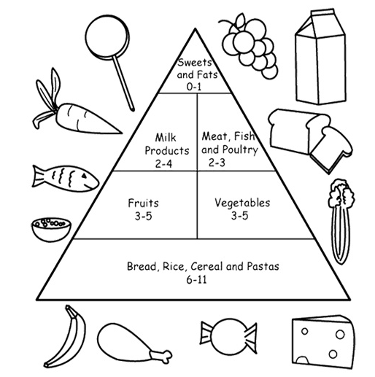

Recorte e monte a Healthy Pyramid, utilizando como exemplo o modelo acima. Faça setas e escreva o nome dos alimentos em Inglês.
